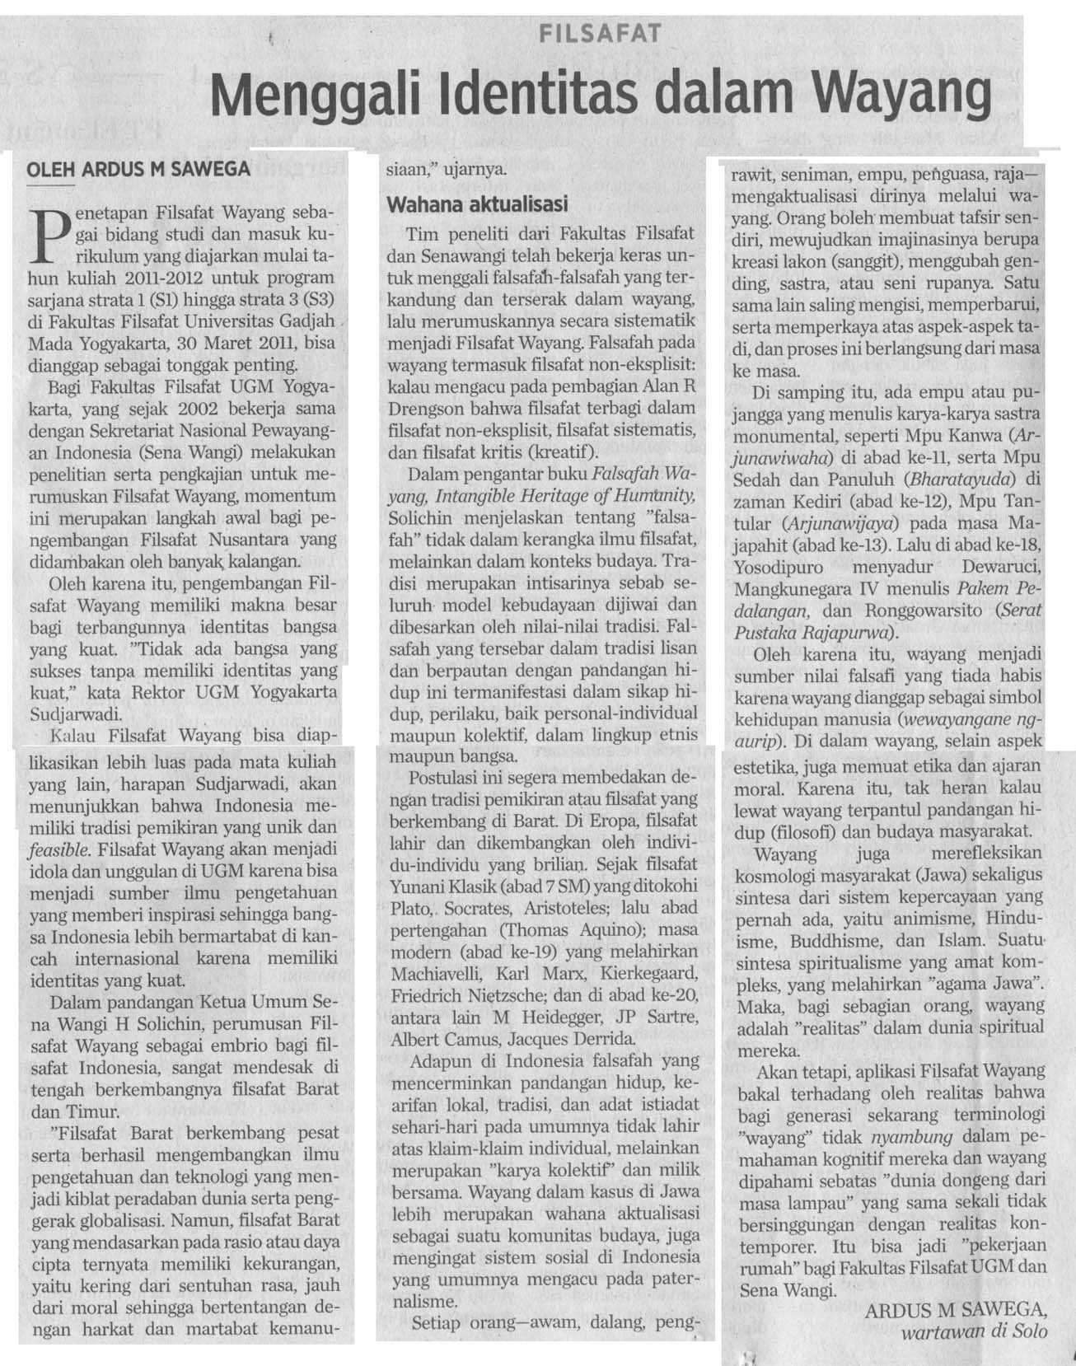
Analisis soal 1
- Bagaimanakah isi artikel diatas menurut pendapatmu? Analisislah artikel menurut pendapatmu secara lengkap, mempunyai dasar dan jelas !
- Hal positif apa yang bisa anda ambil dari artikel tersebut?
- Mengapa identitas nasional itu diperlukan dan penting bagi keberlangsungan kehidupan sebuah bangsa dan negara?
- Bagaimana strategi yang Anda dapat tawarkan/usulkan untuk memahami, menghayati, dan mengamalkan identitas nasional yang sesuai dengan Pancasila?

